第9号様式(第9条関係)、別記第12号様式(第10条関係)
年 月 日
町田市保健所長 様
住所
届出者
氏名

電話番号
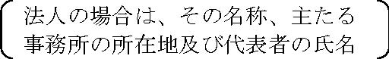

廃 業 届

町田市食品衛生法施行細則第9条
廃業しましたので、
の規定により、下記のとおり届け出ます。
食品製造業等取締条例第9条第1項

記
営業所の所在地
営業所の名称等
廃業年月日 |  | 年 月 日
営業許可の番号及び年月日 |  |  | 営業の種類
1 | 第 号 年 月 日
2 | 第 号 年 月 日
3 | 第 号 年 月 日
4 | 第 号 年 月 日
5 | 第 号 年 月 日
備考

